DRUŠTVO PSIHOLOGA |  | D PΨP Ž |  | POŽEŠKO - SLAVONSKE ŽUPANIJE
Adresa: | DPPŽ je član Hrvatskog |  | Telefon : 034 – 273 - 680
Matije Gupca 12 | psihološkog društva |  | ŽR : 2386002-1120019133
34 000 Požega | MB: 1676709 |  | OIB : 86379003465

15. tjedan psihologije u Hrvatskoj - 14. - 20. veljače 2022.
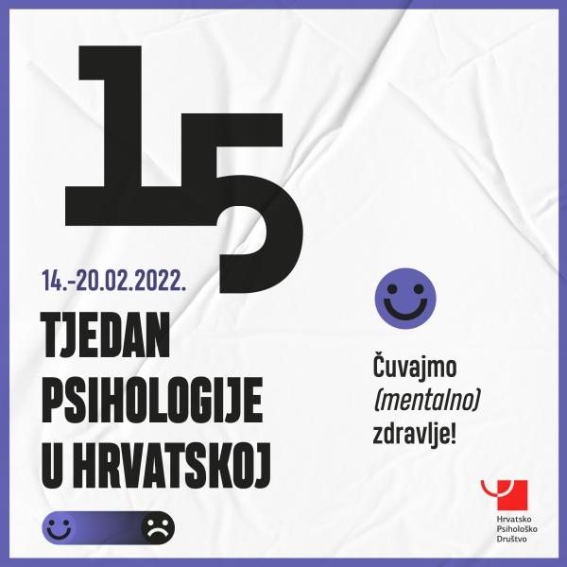

Hrvatsko psihološko društvo po 15. puta organizira Tjedan psihologije s ciljem prikaza različitih aktivnosti pomoću kojih psiholozi mogu doprinijeti poboljšanju kvalitete življenja pojedinca i zajednice.

Društvo psihologa Požeško-slavonske županije Tjedan psihologije obilježit će slijedećim aktivnostima:

PONEDJELJAK, 14.2.2022. g.

Pogledaj u sebe“- radionica o mentalnom zdravlju  (za učenike 4.a) | Obrtnička škola Požega, 8:00 sati  Iva Zrinščak, prof. psihologije
San kao činitelj mentalnog zdravlja  ( za učenike 4.k ) | Ekonomska škola Požega, 9:35 sati  Nikolina Bodolović, mag. psych.
Najupečatljiviji psihološki eksperimenti  (predavanje za maloljetnice) | Odgojni zavod u Požegi, 16:00 sati  Snježana Fridrih Šimić, dipl.psiholog
CISOK (Centar za informiranje i savjetovanje o karijeri) - novi model cjeloživotnog profesionalnog usmjeravanja i upravljanja karijerom | Gradska knjižnica Požega, 18:00 sati  Ivana Garilović, mag.psych.  Anita Savić, prof. psih.  Ljiljana Žanetić, univ.spec.psych.

UTORAK, 15.2.2022. g.

San kao činitelj mentalnog zdravlja  (za učenike 2.c) | Ekonomska škola Požega, 13:15 sati  Nikolina Bodolović, mag. psych.
San kao činitelj mentalnog zdravlja  (za učenike 2.h) | Ekonomska škola Požega, 15:35 sati  Nikolina Bodolović, mag. psych.
Rudi Supek, prvi predsjednik  Hrvatskog psihološkog društva i požeški „zet“  Predstavljanje novih izdanja Naklade Slap | Gradska knjižnica Požega, 18:00 sati  Krunoslav Matešić, prof.dr.sc.,  Voditelj Sekcije za povijest psihologije

SRIJEDA, 16.2.2022. g.

Izbjegavanje sukoba i njihovo nenasilno rješavanje | Kaznionica u Požegi, 17:00 sati  Kristina Humski, mag.psych
Mindfulness – puna svjesnost - općeprihvaćen i potvrđen mentalni trening za jačanje psihološke otpornosti  Puna svjesnost u knjigama na hrvatskom iz naše knjižnice  (U nastavku Odjeci tjedna psihologije: Puna svjesnost tijela, misli, emocija i komunikacije)  Sažeti iskustveni prikaz vježbanja pune svjesnosti kroz četiri jednosatna online susreta  22.2., 25.2., 1.3. i 4.3. u 19 sati. Na istom ZOOM linku  https://us02web.zoom.us/j/83978311368?pwd=bmJ6YnpEd2pZM3ZJeHVHaFR3cHV3QT09  Meeting ID: 839 7831 1368  Passcode: Tjedanpsih | Gradska Knjižnica Požega , 18:00 sati  I online na ZOOM-u  https://us02web.zoom.us/j/83978311368?pwd=bmJ6YnpEd2pZM3ZJeHVHaFR3cHV3QT09  Meeting ID: 839 7831 1368  Passcode: Tjedanpsih  Magdalena Živković, dipl. psih.

ČETVRTAK 17.2.2022. g.

„Kod psihologice" - dan otvorenih vrata ureda školske psihologinje | Katolička gimnazija s pravom javnosti, 8:00-14:00 sati  Nikolina Bodolović, mag. psych.
Takav sam ja - zadovoljan sobom | Udruga OSI Požega, 10:00 sati  Lidija Budimir, mag. psych.  Silvija Crnković, prof. psih.  Marija Krip, univ. spec. klin. psih.
Stavi se u tuđe cipele –radionica  (5. razred) | Katolička osnovna škola, 12:00 sati  Ana Matković, dipl. psiholog.  Marija Krip, univ. spec. klin.psih.
Reci mi , kako si? – radionica  (1. razred) | Katolička osnovna škola, 13:00 sati  Ana Matković, dipl. psiholog.  Marija Krip, univ. spec. klin.psih.
Izbjegavanje sukoba i njihovo nenasilno rješavanje | Kaznionica u Požegi, 17:00 sati  Kristina Humski, mag. psych.
Kako razvijati veću otpornost na stres | Gradska knjižnica Pakrac, 17:00 sati  Nataša Major, prof. psihologije

PETAK 18.02.2022.

„Pogledaj u sebe“- radionica o mentalnom zdravlju  (za učenike 3.fg i 4.h) | Obrtnička škola Požega, 10:20 i 11:05 sati  Iva Zrinščak, prof. psihologije

